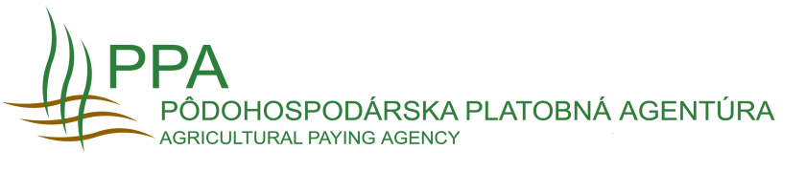

Príručka pre elektronické podávanie žiadosti
o doplnkovú vnútroštátnu platbu na DJ

Obsah
1. Služba 1
2. Výber žiadateľa 3
3. Kontaktné údaje predkladateľa 4
4. Podpory 6
5. Plná moc 6
6. Členovia združenia 8
7. Informácie pre žiadateľa 10
8. Vyhlásenie 10
9. Úprava a zmeny na žiadosti 11
10. Podpis a nahratie príloh 13
11. Odoslaná žiadosť 13
12. Kontrola prijatia informačného mailu v schránke žiadateľa 14

Služba
Pre podávanie žiadosti prostredníctvom portálu slovensko.sk je potrebné disponovať občianskym preukazom s elektronickým čipom (ďalej len „e-OP“) a riadiť sa základným usmernením pre prácu na portáli pod hlavičkou „Na stiahnutie“:
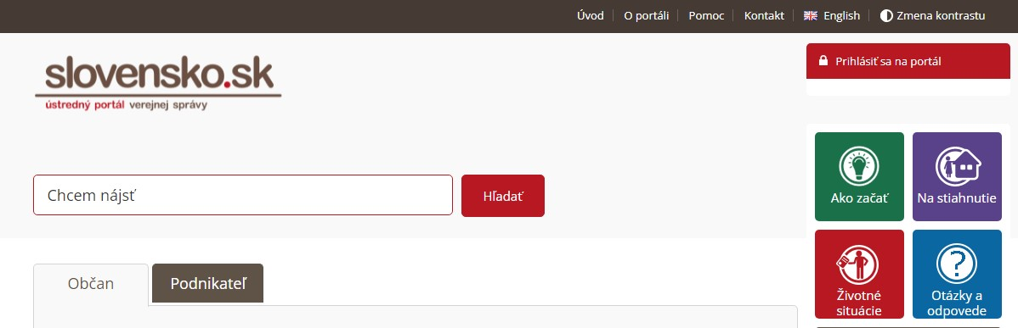
Všeobecné upozornenia:
Formulár vypĺňajte pozorne, je potrebné preklikať všetky strany formulára. Po vyplnení je možné skontrolovať formálnu správnosť vyplnenia tlačidlom „Skontrolovať“.
Žiadateľ (resp. predkladateľ) sa prihlási prostredníctvom svojho občianskeho preukazu na Ústredný portál verejnej správy (ÚPVS) https://www.slovensko.sk/sk/titulna-stranka. Prostredníctvom služby Pôdohospodárskej platobnej agentúry (PPA) „Podávanie žiadosti o doplnkovú vnútroštátnu platbu na dobytčie jednotky (VDJ) v Pôdohospodárskej platobnej agentúre“ sa zobrazí formulár, ktorý sa žiadateľovi sprístupní na vyplnenie alebo prípadnú editáciu. Ak predkladateľ žiadosti disponuje plnou mocou konať v mene viacerých subjektov v e-schránkach, je potrebné vybrať pri prihlásení ten subjekt, za ktorý má byť žiadosť podaná:
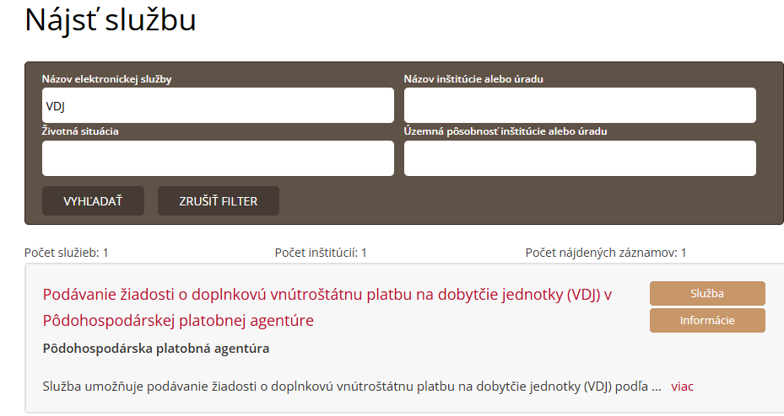

Údaje o mene a priezvisku sú prebraté z e-OP prihláseného používateľa. Ak predkladateľ žiadosti disponuje plnou mocou konať v mene viacerých subjektov v e-schránkach, je potrebné vybrať pri prihlásení ten subjekt, za ktorý má byť žiadosť podaná.

Výber žiadateľa
Ak disponujete predgenerovaným XML súborom pre elektronické podanie žiadosti o doplnkovú vnútroštátnu platbu na dobytčie jednotky (na požiadanie Vám bude zaslané z príslušného RP PPA na Vašu mailovú adresu uvedenú v IL z roku 2024 prípadne skôr), je potrebné si ho uložiť do Vášho počítača, odkiaľ ho následne viete nahrať do tejto žiadosti), použite tretiu voľbu v ponuke „Nahrať vyplnený XML formulár“, ktorá sa Vám zobrazí po kliknutí na ikonku s tromi bodkami. V prípade, že ste boli žiadateľom v roku 2025 a vo Vašom registračnom formulári z roku 2025 sa nič nemení, podávate len samostatnú žiadosť na VDJ. Ak chcete zmeniť základné údaje oproti údajom z roku 2025 v registračnom formulári, je nutné predložiť spolu so žiadosťou aj zmeny v registračnom formulári. V prípade, že ste úplne nový žiadateľ, je nutné prvotne podať registračný formulár pre priame platby (viď príručka pre podávanie registračného formulára) a až následne žiadosť o VDJ cez službu „Podávanie žiadosti o doplnkovú vnútroštátnu platbu na dobytčie jednotky (VDJ):
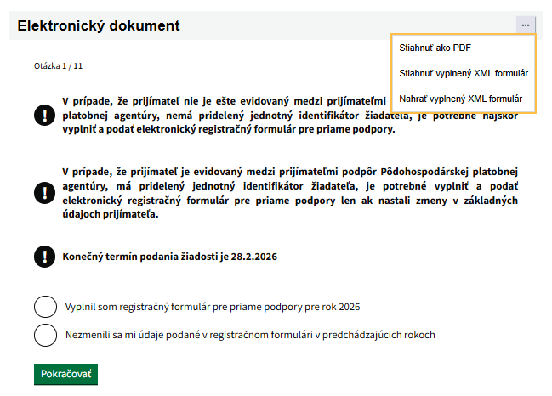

V prípade, že sťahovanie súboru bude úspešné, systém Vás o tejto skutočnosti informuje.
V prípade, že by Vám vypisovalo hlášku na obrázku nižšie ( zmenila sa verzia formulára), je potrebné požiadať príslušné RP o nové zaslanie XML a pokúsiť sa nahrať ho znova:
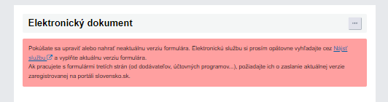

Ak nedisponujete XML súborom (napr. z dôvodu, že žiadate prvýkrát), je potrebné všetky údaje vo formulári jednotlivo vyplniť.
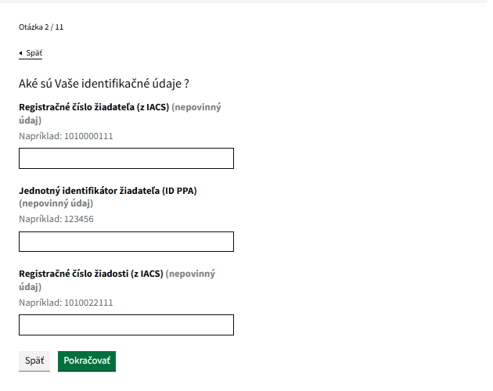

Kontaktné údaje predkladateľa
Vyplňte údaje o telefónnom čísle a emailovej adrese. Telefónne číslo uveďte v štandardizovanom medzinárodnom tvare:
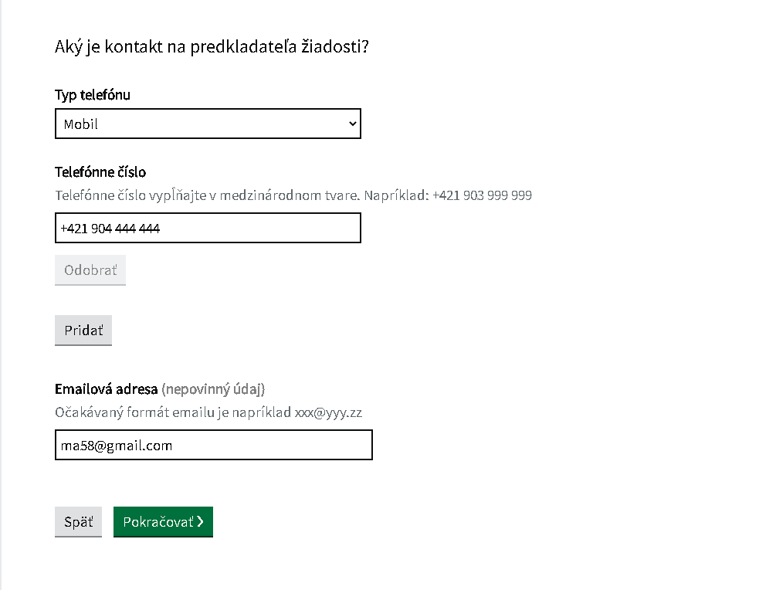

Cez „Pokračovať“ sa prekliknete na ďalšiu stranu Vašej žiadosti, kde je potrebné vybrať právnu formu, vypísať IČO/RČ a plné meno právnickej osoby a následne na ďalšej strane adresu sídla:
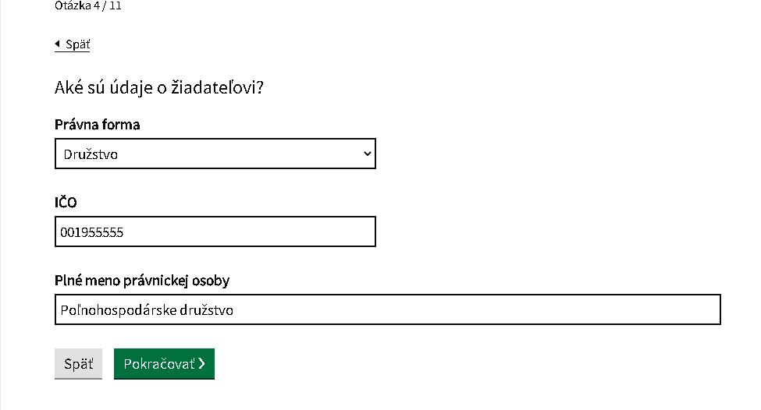
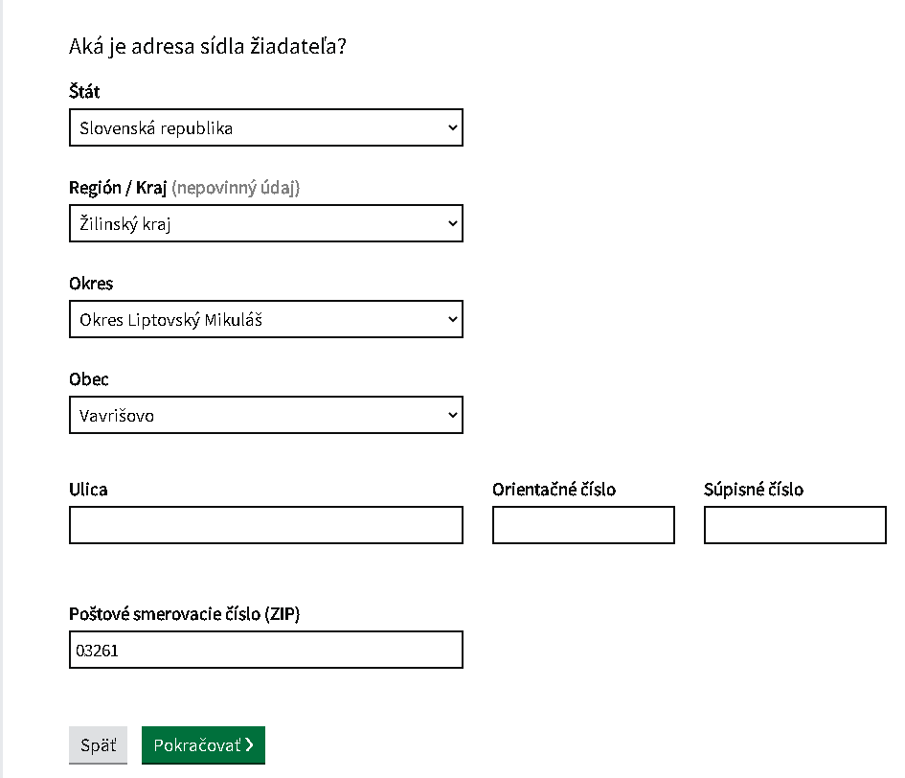

Podpory
V zaškrtávacom políčku zaškrtnite, o ktorú podporu máte záujem (v prípade nahratia XML súboru z predgenerovaných zostáv Vám bude nahratá podpora z minulého roku, je však možné ju upraviť manuálne):
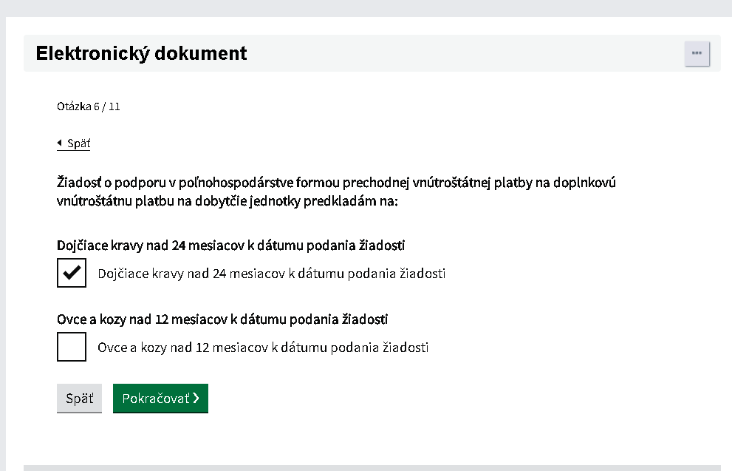

Plná moc
V prípade, že disponujete plnou mocou, je potrebné zaškrtnúť Splnomocnenie konať v mene žiadateľa a zaškrtnúť, akým typom plnej moci disponujete:
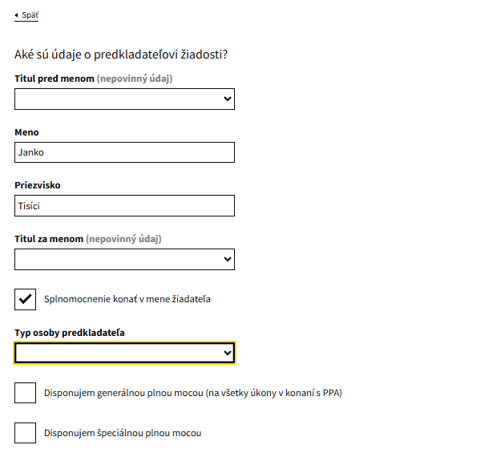

V prípade, že disponujete generálnou plnou mocou, čo značí, že je uplatniteľná na všetky úkony v rámci PPA, je potrebné napísať dobu trvania splnomocnenia:
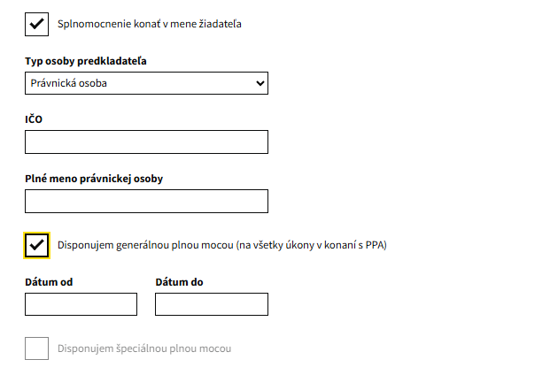

Ak disponujete špeciálnou plnou mocou, je nutné zašpecifikovať, na ktoré úkony je určená:
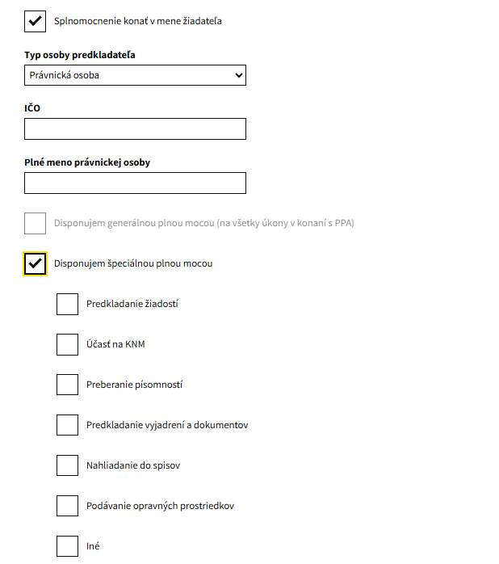

V prípade splnomocnenia je potrebne v zozname príloh zaškrtnúť políčko Splnomocnenie konať v mene žiadateľa a zároveň nezabudnúť nahrať toto splnomocnenie nižšie vo formulári

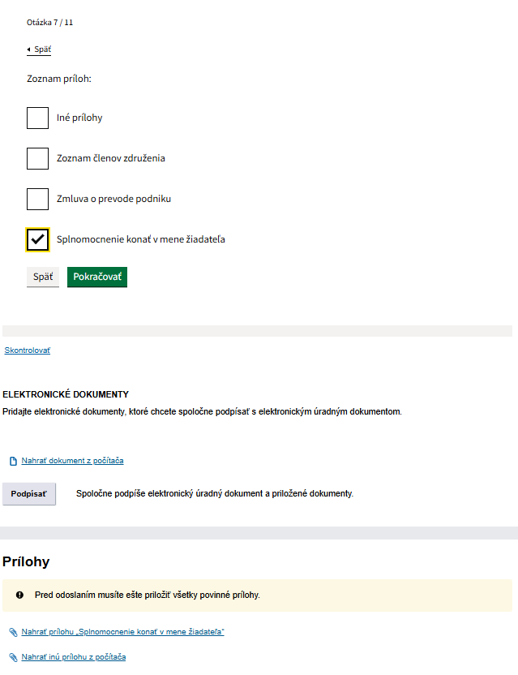

Členovia združenia
Ak ste členom združenia, zaškrtnite v zaškrtávacom políčku Zoznam členov združenia a následne na ďalšej strane vyplňte údaje o týchto členoch. Cez „Pridať“ je možné nahrať ďalších členov združenia:
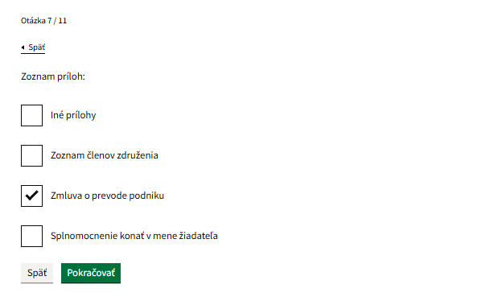
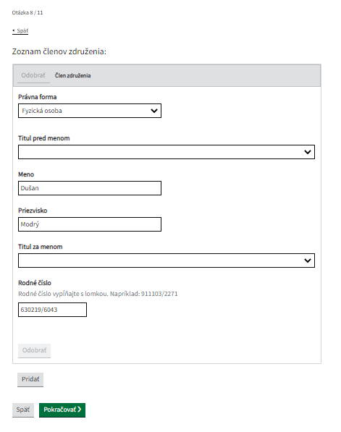

Informácie pre žiadateľa

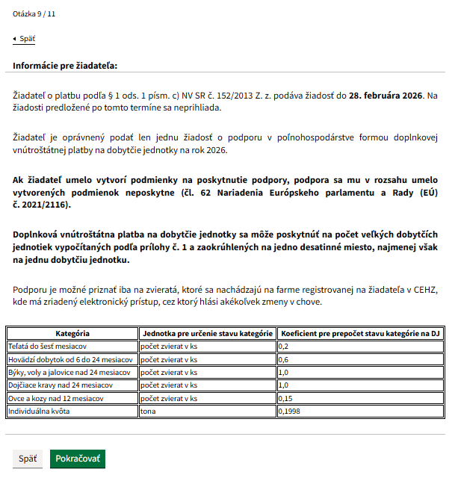

Vyhlásenie
Vyznačte, že ste sa oboznámili s vyhlásením žiadateľa; tento údaj je povinný:

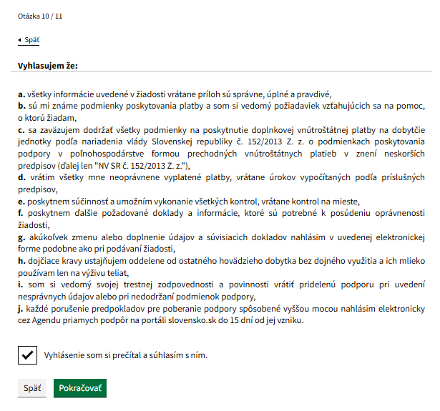

Úprava a zmeny na žiadosti
V prípade, ak chcete niektorý údaj zmeniť, je možné pomocou „Zmeniť“ urobiť ešte posledné opravy:
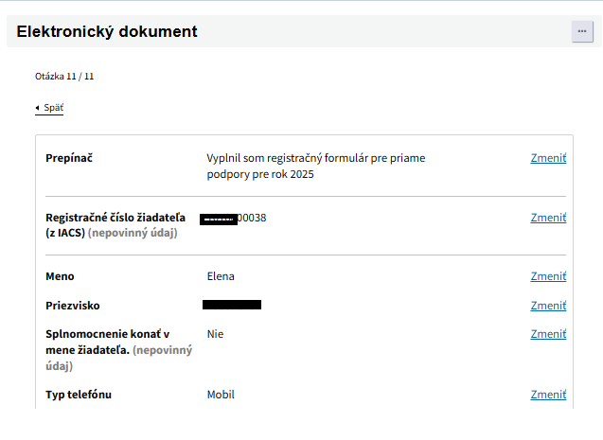

Podpis a nahratie príloh
Pred odoslaním formulár podpíšte. Uistite sa, že máte potrebné certifikáty a nainštalované potrebné aplikácie pre elektronický podpis. Cez „Odoslať“ bude Vaša žiadosť zaslaná na PPA:
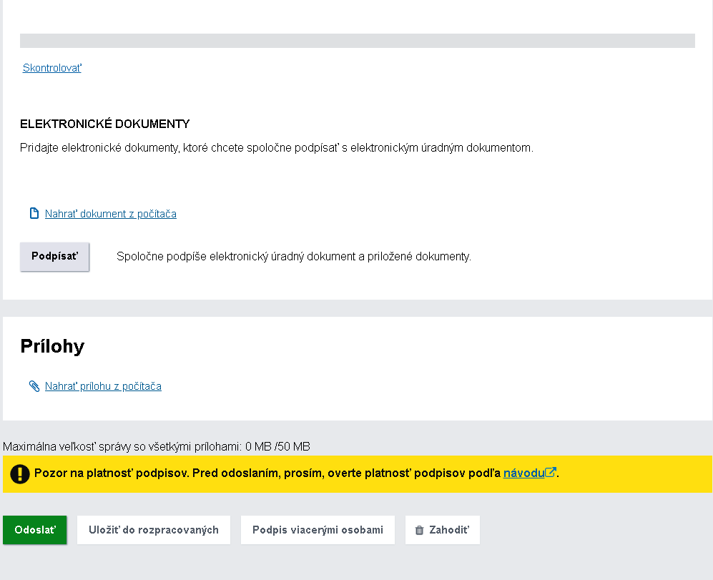

Nezabudnite si skontrolovať platnosť Vašich podpisov, skontrolovať povinné prílohy a žiadosť podpísať všetkými konajúcimi osobami v zmysle OR SR, zmluvy o spoločenstve, registra pozemkových spoločenstiev alebo obdobného dokumentu !!!

Odoslaná žiadosť
V prípade, že sa Vám zobrazí nasledovné okno, Vaša žiadosť bola úspešne odoslaná na PPA:

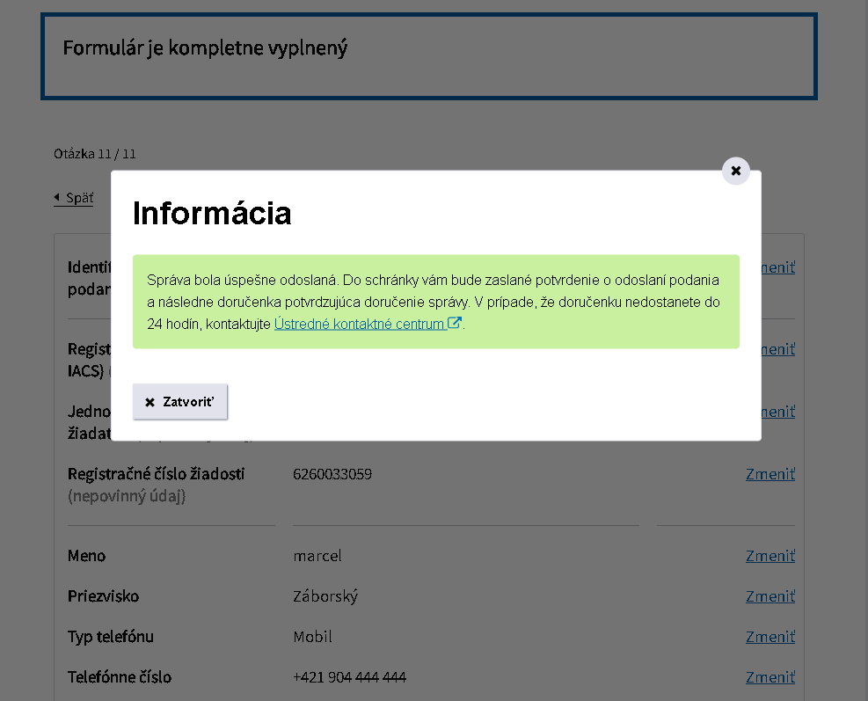

Kontrola prijatia informačného mailu v schránke žiadateľa
Po overení podpisu Vám príde informačný email o prijatí žiadosti:

